实训二 基尔霍夫定律（KCL,KVL）
一、目的
加深对基尔霍夫定律的理解，通过实验验证基尔霍夫定律。

二、内容
分别用直接测量法和直流静态分析方法验证基尔霍夫定律。

三、步骤
a. 基尔霍夫电流定律（KCL）
1. 按下图建立实验电路。
图1
2. 将测试结果填入表中。

电流表  项目 | U1 | U2 | U3 | U4 | U5 | U6
计算值/mA
测量值/mA | 15 | 2.266 | 4.615 | 6.882 | -10 | -17

3. 验证每个节点的电流和。
节点1：U1-U3+U5=15-4.615-10=0.385mA
节点5：U1+U2+U6=15+2.266-17=0.266mA
节点9：U4-U5+U6=6.882+10-17=-0.118mA
节点0：U2+U3-U4=2.266+4.615-6.882=-0.001mA
(注：节点号及电流表的序号会因电路中元件联接顺序不同而不同。)
4. 采用直流工作点分析方法测试
- 按下图建立实验电路。
图2
- 在主窗口中依次执行“Simulate / Analysis / DC Operating Point Analysis”命令，弹出“DC Operating Point Analysis”对话框，选择V[1], V[3], V[4], V[5] （具体步骤参照书上P41-44，输出对象是电路中节点电压)。
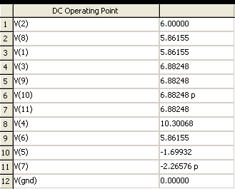
- 用“后处理功能”验证KCL的正确性。
插入“Simulate/Postprocessor”将对应的节点电压转换成支路电流。
在“Postprocessor”中输入所编辑的对应公式来验证每个节点的电流和。
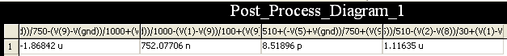
5. 将用直接电流表测量的方法和直流工作点分析方法相比较。

b. 基尔霍夫电压定律（KVL）
1. 在图2所示的电路图上，使用“直流工作点分析方法”直接得出各节点电压。
2. 将测试结果填入表中。
电压  项目 | 节点1 | 节点2 | 节点3 | 节点4 | 节点5 | 节点0
计算值/V
测量值/V
表1
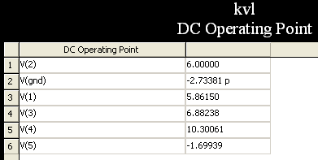
3. 用“后处理功能”验证KVL的正确性。
各电阻上的电压
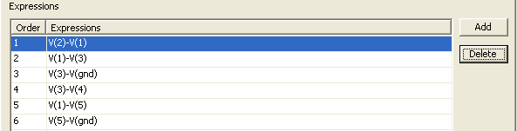
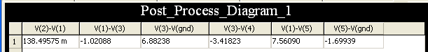
回路1：U_{R1}+U_{R2}+U_{R3}-V1=
回路2：-U_{R2}-U_{R4}+U_{R5}-V2=
回路3：-U_{R3}+U_{R4}+U_{R6}+V2=
回路4：U_{R1}+U_{R5}+U_{R6}-V1=
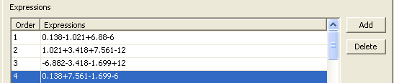
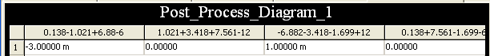
(注：组成回路的元件号会因元件联接顺序不同而不同。)
4.“象征性地线GND”的使用。
图3

按图3建立实验电路。由于网络电路中没有接地线不能仿真，所以在“Family”库中调出“象征性地线GND”放置在电子平台的任意位置，他不需要与任何元件连接。开启仿真开关，用鼠标单击界面虚拟仪器条中的黄色“实时测量探针”按钮，并将黄色方框的箭头拖到电路中指向节点，既可以从黄色方框中第一行数据读的该节点电压的直流电位。
逐点测出各节点的直流电位，并填入下表。

电压  项目 | 节点1 | 节点2 | 节点3 | 节点4 | 节点5 | 节点6
计算值/V
测量值/V
表2
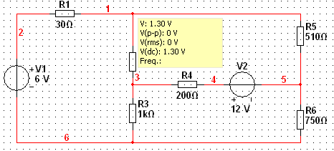
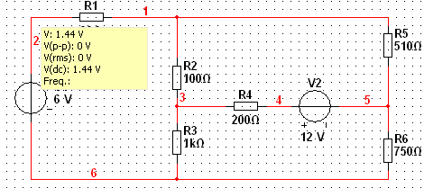
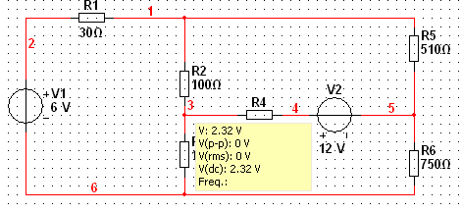
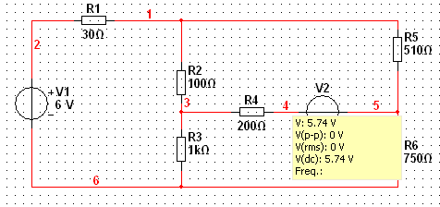
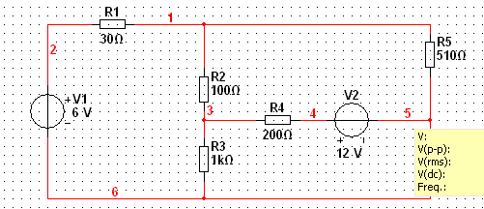
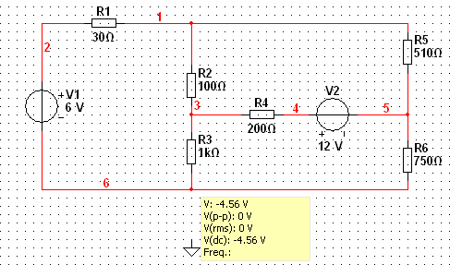
5. 将表2与表1进行比较，试说明二者不相同的原因。

四．报告
1.将最后的测试仿真电路另存为"实训2 基尔霍夫定律_姓名"。
2. 实验体会。

